Республика Татарстан город Мамадыш

Всероссийский конкурс эковолонтерских и экопросветительских проектов

«Волонтеры могут все»

Номинация: «Пойдем экологическими тропами»

эколого-краеведческой экскурсия
«Есть на Вятке городок…»
Автор ученица 8 А класса
МБОУ «СОШ № 1 г. Мамадыш»,
Хуснутдинова Азалия Раилевна
Руководитель проекта
педагог дополнительного образования
МБОУДОД «Дом детства и юношества»,
учитель биологии и географии
МБОУ «СОШ № 1 г. Мамадыш»
Хуснутдинова Фания Тафкилевна

Мамадыш 2021

Паспорт проекта
 | Полное название проекта | эколого-краеведческой экскурсия  «Есть на Вятке городок…»
2 | Автор проекта | ученица 8 А класса МБОУ «СОШ № 1 г. Мамадыш», Хуснутдинова Азалия Раилевна
3 | Организация заявитель | МБОУ ДОД «Дом Детства и творчества»  МБОУ «СОШ № 1 г. Мамадыш»
4 | Цель проекта | воспитание экологической культуры на основе повышения качества знаний юных натуралистов о природе родного края и формирование познавательного интереса к родному краю путём разработки маршрутов экологических троп.
5 | Задачи проекта | 1. Популяризация эколого-краеведческого образования;  2. Разработка и проведение эколого-краеведческой экскурсии по окрестностям города Мамадыш.
6 | Целевая аудитория | Учащиеся среднего звена, взрослые туристы и гости города, семьи с детьми.
7 | Срок и период реализации проекта | С мая по октябрь
8 | География проекта | Окраина города Мамадыш вдоль реки Вятка.
9 | Краткое описание механизма реализации проекта | Проект разработан для прохождения небольшими группами и ознакомления с историей города Мамадыш, знакомство с растительным миров в пределах города. По маршруту можно провести учащихся 4-9 классов.
10 | Ожидаемые результаты проекта. | повышения качества знаний юных натуралистов о природе родного края и формирование познавательного интереса к родному краю путём разработки маршрутов экологических троп.

Оглавление
Раздел | страница
1.Введение | 3
2.Общая характеристика экологической тропы | 3
3. Обоснование трассы экологической тропы | 6
4. Экскурсии, игры и иные мероприятия на экологической тропе | 10
5. Источники информации | 13

Введение
Цель проекта: воспитание экологической культуры на основе повышения качества знаний юных натуралистов о природе родного края и формирование познавательного интереса к родному краю путём разработки маршрутов экологических троп.
Задачи:
1. Популяризация эколого-краеведческого образования;
2. Разработка и проведение эколого-краеведческой экскурсии по окрестностям города Мамадыш.
Гипотеза: Если я «проложу» маршрут вдоль города и изучу его историю, то смогу открыть для воспитанников и взрослых туристов неизвестные странички истории своего города.

Раздел | Содержание раздела
Общая характеристика экологической тропы | Маршрут проложен вдоль береговой линии реки Вятки в пределах города Мамадыш. Экологическая тропа начинается с горы Пузанка – это самая высокая точка города и как еще говорят в народе - гора Героев. Здесь воздвигнуты два обелиска жертвам белочехов 1918, которые захватили город Мамадыш.  Протяженность маршрута около 2 километров, продолжительность экскурсии 2- 2,5 часа. Маршрут построен для учащихся среднего и старшего звена, а также взрослой аудитории. Особенно удачное время для посещения «тропы» поздняя весна – лето или ранняя осень.  Маршрут начинается на горе Пузанка спустившись с которой оказываемся на Набережной города, затем через улицы города мы попадаем в сквер Яшлек (расположенный в устье реки Ошмы), пройдя через мост мы попадаем на дамбу вдоль города, которая ведет нас до склона горы Дачная. По ходу экскурсии предусмотрены остановки в сквере Яшлек и гора Дачная. При необходимости общественного транспорта есть возможность на протяжении всего маршрута «войти» в город на остановку городского автобуса. Рельеф равнинный, но начало и конец маршрута это возвышенности с которых город виден как на ладони, открывается изумительный вид на город Мамадыш и пойму реки Вятка. Маршрут проложен по дамбе, которая представляет собой насыпь защищающая город при весеннем половодье.  Современный город преображается на глазах. Центральные улицы города реставрируются, приобретают современный вид.  Набережная Вятки является самым живописным, а от того и самым излюбленным местом отдыха и прогулок жителей и гостей Мамадыша. Часто ее называют визитной карточкой города.  Уникальность архитектурного облика Набережной признают многие. Летом он пополняется множеством работ деревянной скульптуры.  В настоящее время на Набережной удобно расположились Маша и Медведь и 12 представителей восточного гороскопа - крыса, бык, тигр, кролик, дракон, змея, лошадь, овца, обезьяна, петух, собака и свинья. Теплые оттенки резного дерева подчеркивают торжественность и поэтичность образов, превращая каждую прогулку по набережной в путешествие по сказочной стране.  Набережная и сквер «Яшьлек» расположены в центре города Мамадыш на берегу реки Ошма. Раньше это место было заброшенным и никак не использовалось горожанами. Теперь бывший пустырь превратился в городской сквер с набережной — вместе они образуют единый ансамбль.  Сквер «Яшлек» одно из современнейших сооружений нашего города. Это комплекс состоящий из спортивной площадки, футбольного поля, «аллеи» сказочных героев, мастера деревянного зодчества, сказочной крепости, детской площадки и кафе. Сквер очень молодой, всего три года, он радует жителей города своей красотой и стал излюбленным местом всех детей города.  Планируется построить смотровую площадку с видом на живописный берег Вятки и пешеходный мост, связывающий две части города. Здесь сделают спуски к реке в виде пирсов и смотровых площадок. А еще тут можно будет арендовать катамаран и пришвартовать лодку.  Над сквером на возвышенности идет строительство Никольской церкви.  Деревянная Никольская церковь была построена в 1614 году, колокола которой приветствовали Емельяна Пугачева. А в 1783 году рядом был выстроен Троицкий Собор и разрушен в 30 - е годы 20 века. Это был целый комплекс, рядом располагалась и дома для священнослужителей.  Церковь восстанавливается по инициативе главы администрации Иванова Анатолия Петровича.
Обоснование трассы экологической тропы | Страницы древних рукописей и старинные предания рассказывают, что Мамадыш появился очень давно. Мамадыш впервые упоминается в летописях в 1151 году.  В одной из наиболее достоверных и распространенных поныне легенд говорится: "...старик Мамадыш остановился на реке Нукрат (Вятка) и стала деревня Мамадыш". А ученый П. Знаменский в своей книге "Казанские татары", изданной в 1910 году и многократно переизданной, ссылаясь на средневекового историка Хисам-Эт-дина, пишет: "Починок Мамадыш основан на пустоши на правом берегу реки Вятка при впадении в нее реки Ошмы стариком Мамадышем, выселившимся сюда после разорения Булгар ханом Тамерланом в конце XIV века" (1391 год)... То есть, название нового поселения на реке Вятка связывается с именем человека, его основавшего: имя собственное - Мамдяш, Мамяш было широко распространено среди булгарского населения./ Эта дата и берется за год основания современного города Мамадыша, которому уже исполнилось 600 лет.  История города и района тесно переплетается с историческими событиями и именами знаменитых людей. По легендам, даже царица Сююмбике приезжала сюда на отдых.  После пожара 1774 года Мамадыш вновь - уже в который раз! -застраивается заново. Село Мамадыш к началу 1780-х годов превратилось в центр ремесленничества и торговли. Удобство судоходной реки во многом способствовало этому. Растет купечество, растет количество заводов и фабрик, пусть и относительно маленьких, но все-таки производящих свой товар. По Указу императрицы Екатерины Второй об образовании губерний с уездами в их составе, 28 сентября 1781 года село Мамадыш было возведено в ранг уездного города Казанского наместничества, а с 1796 года - Казанской губернии. В октябре 1781 года был Высочайше утвержден герб города, который в российском гербовнике описывался так: "В нижней части щита два серебряных серпа и в середине оных золотой сноп пшеницы в зеленом поле в знак изобилия сей страны всякого рода житом. В верхней части щита на серебряном поле изображался черный змий под короною золотою, казанской, крылья красные". По повелению митрополита Вениамина в 1783 году в Мамадыше уже был построен Троицкий Кафедральный Собор, который простоял до 1933 года, пока не был варварски уничтожен.  В первой половине XIX века в городе появились предприятия промышленного и мануфактурного типа, на которых трудились наемные рабочие и приписные крестьяне: в 1859 году в уездном городе Мамадыше имелись 2 салотопленных, 3 кожевенных, 2 круподерных, 1 поташный, 2 кирпичных завода и ткацко-кулечная фабрика. Имелся Собор, 2 церкви, 4 часовни, 2 начальные школы, больница.  По четвергам на городской площади проводились большие и шумные базары, куда съезжались все окрестные крестьяне, а ежегодно 7 июля проходила Большая Мамадышская Ярмарка, в которой участвовали не только жители Казанской, Вятской, но и других губерний. Крепло купечество, многие из которых были удостоены гильдий (Гурьянон, Распопов, Кузовников и другие). Начали появляться в торюпо-купеческом уездном центре новые двухэтажные каменные дома купцов Жукова, Щербакова, Музлова, Красильниковых, Захаровых, Гороховых, Шаяхметовых и других "отцов" города.  В мае 1948 года по инициативе молодежи города и рабочих Мамадышского леспромхоза проводится двухнедельник леса и сада. На центральных улицах были посажены декоративные деревья и кустарники. С тех пор и стало традицией ежегодно весной выходить на субботники и воскресники и озеленять город. Так постепенно Мамадыш превращается в город-сад на Вятке. Гости, посещающие нас в прекрасную летнюю пору, увозят приятные воспоминания о чистоте мамадышского воздуха, о зелени, о прекрасных пейзажах, открывающихся с высокого правобережья на завятские дали.  В 1949 году в городе впервые появился водопровод и установлены пять водозаборных колонок. До этого мамадышцы питьевую воду брали из ключей, бьющих у подножия горы Пузанки. Через год открылось регулярное автобусное сообщение с Казанью.  Казалось, медленно строится тогда город, но уже к 1953 году незаметно выросли четыре новых улицы, а в Заошме появился целый рабочий посёлок. Тогда же стало заселяться подножье горы Пузанки. Этот район в настоящие время стал одним из наиболее озелененных и благоустроенных.  Изменило свое лицо и старейшее предприятие города - спирто-водочный завод. Это из крупнейших предприятий отрасли в республике и, пожалуй, самое лучшее среди них по культуре производства и качеству выпускаемой продукции. Изменился и внешний облик завода. Бесконечная грязь на территории предприятия ушла в забытье. Все подъезды, пешеходные дорожки заасфальтированы, между корпусами разбиты скверы, цветники.  В 1936 году закладывается основа Мамадышского сыродельно-маслодельного комбината. Он считается одним из самых крупных в республике: за год производит свыше 2200 тонн различных сыров, сливочное масло, молочный сахар, казеин, сметану, творог, молоко и другие молочные продукты.  Мамадышский хлебопищекомбинат производит хлеб, хлебобулочные изделия, копчености, рыбную продукцию.
Экскурсии, игры и иные мероприятия на экологической тропе (при наличии) | По ходу экскурсии можно устроить «привал». Самым удобным местом для этого станет сквер «Яшлек». Там имеются удобные площадки и скамейки, где можно организовать подвижные игры и передохнуть. И даже посетить небольшое уютное кафе.  Угадай, какой цветок  Дети делятся на две группы. Одни получают листки с изображением цветов, другие – листки с их названием. По команде нужно быстро найти соответствующий листок у другого игрока. Выигрывает тот, кто найдёт его раньше всех.  Слепой ботаник.  Несколько хорошо известных и имеющих типичный запах цветов дают осмотреть и понюхать детям. Затем им по очереди завязывают глаза и, дав понюхать цветок, предлагают по запаху определить его. За каждое правильно названое растение игрок получает по очку.  Кто раньше и правильнее.  На листах бумаги пишем название растений так, чтобы название рода было написано на одном листке, а название вида – на другом. Листки хорошо перемешиваем. Детей делим на две группы и даём им задание найти к соответствующему названию рода название вида, и наоборот. Выигрывает тот, кто сделает это раньше и правильно.  Сбор листьев.  Напишем 5-10 названий деревьев и кустов, которые растут поблизости, а игроки в течении 10 минут должны принести их листья с деревьев. Очко получает игрок, который за эти 10 минут соберёт больше всего требуемых листьев.  Приложение № 2.
 | Продолжение маршрута пеший переход вдоль берега реки до горы Дачная.
 | Маршрут завершается на горе Дачная, с которой можно войти в город на остановку городского транспорта и вернуться в центр города.

Источники информации
- http://mamadysh.tatarstan.ru/
- https://ru.wikipedia.org/wiki/%D0%9C%D0%B0%D0%BC%D0%B0%D0%B4%D1%8B%D1%88
- https://gorodarus.ru/mamadysh.html
- https://russiantowns.livejournal.com/5391525.html

Приложение №1
№ п п | Описание движения | Фото маршрута
 | Карта маршрута | 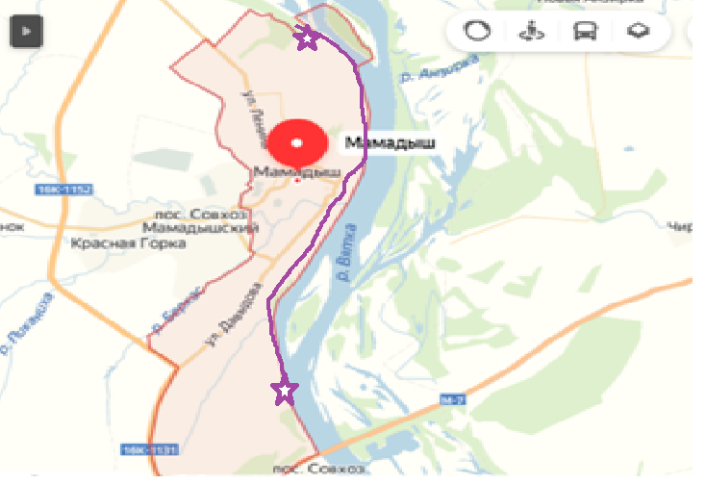
 | Начало маршрута гора Пузанка | 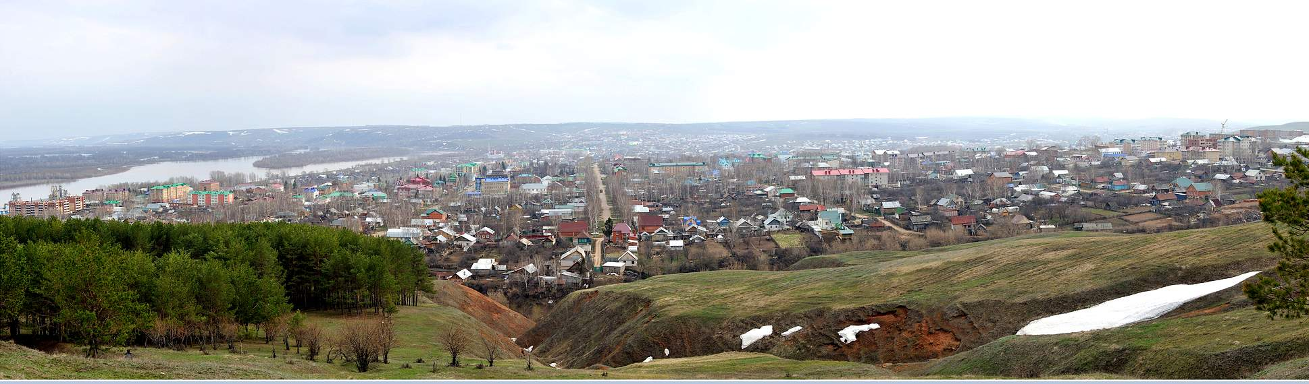
 | Набереж  ная | 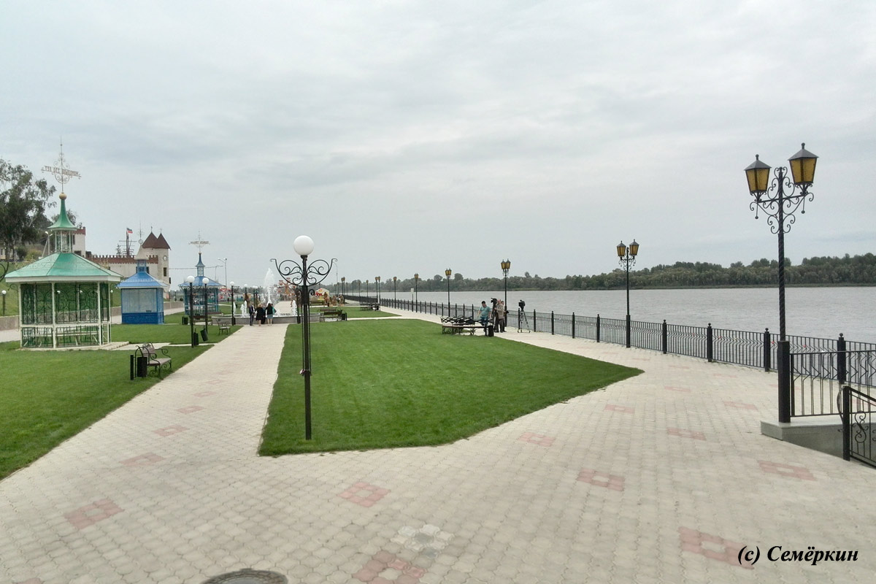  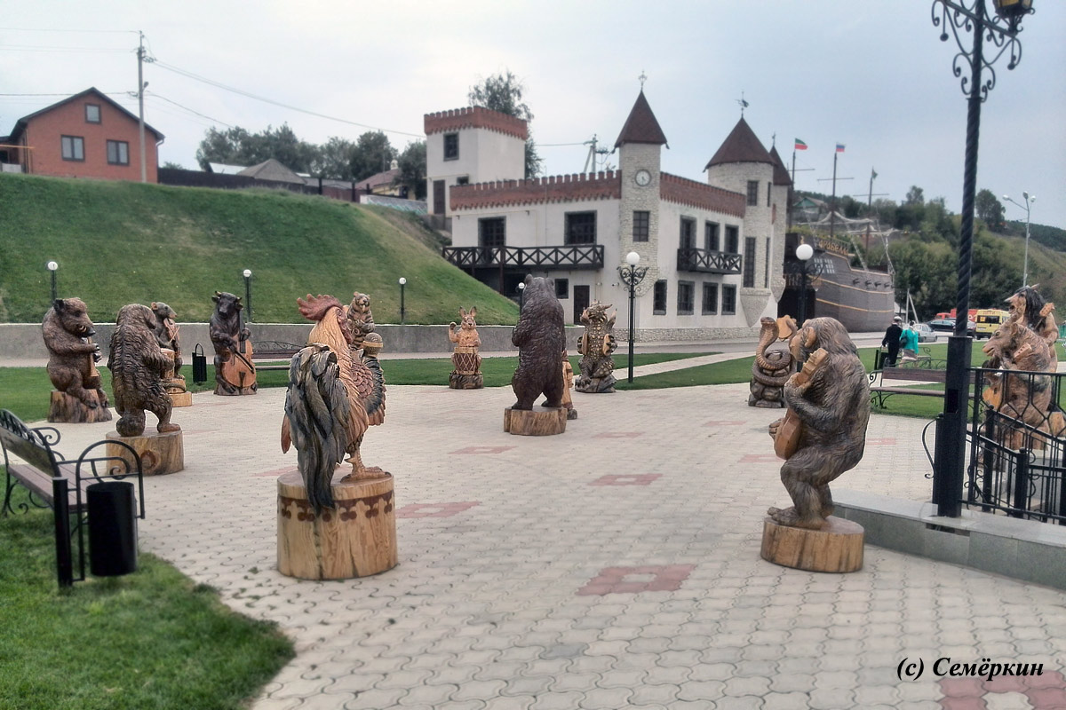
 | Сквер «Яшлек» | 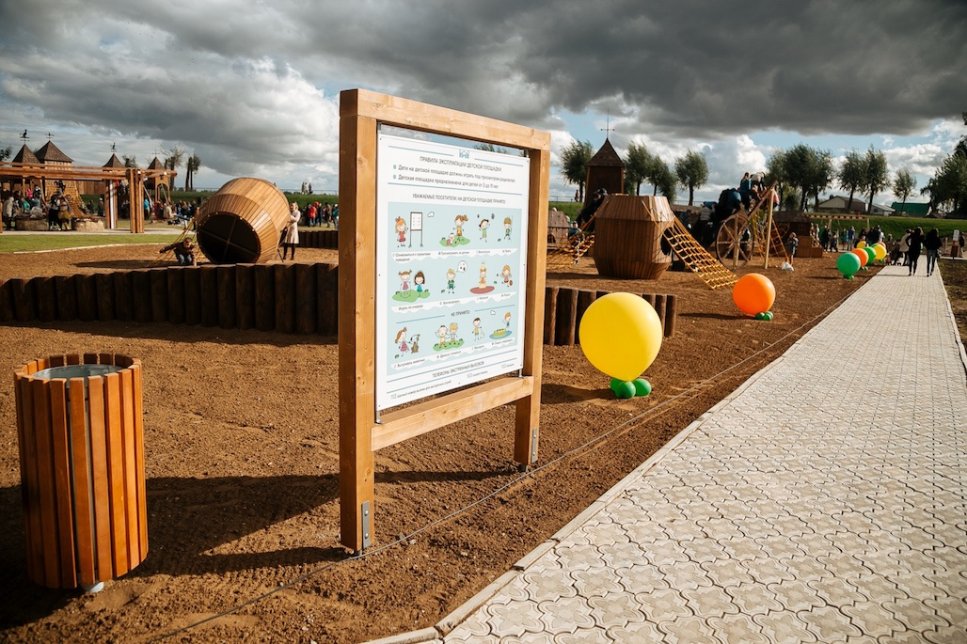
 |  | 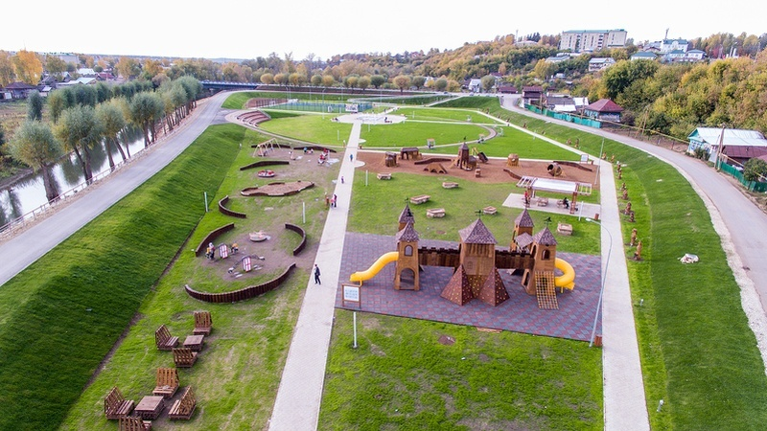
 |  | 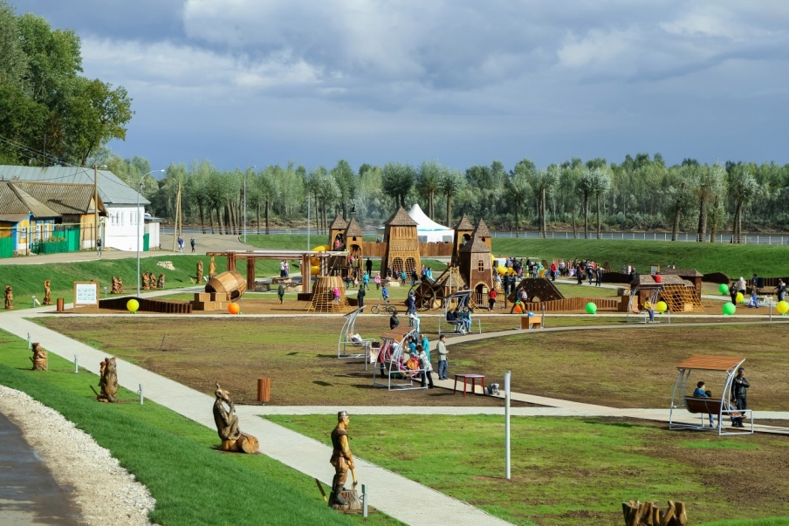
 |  | 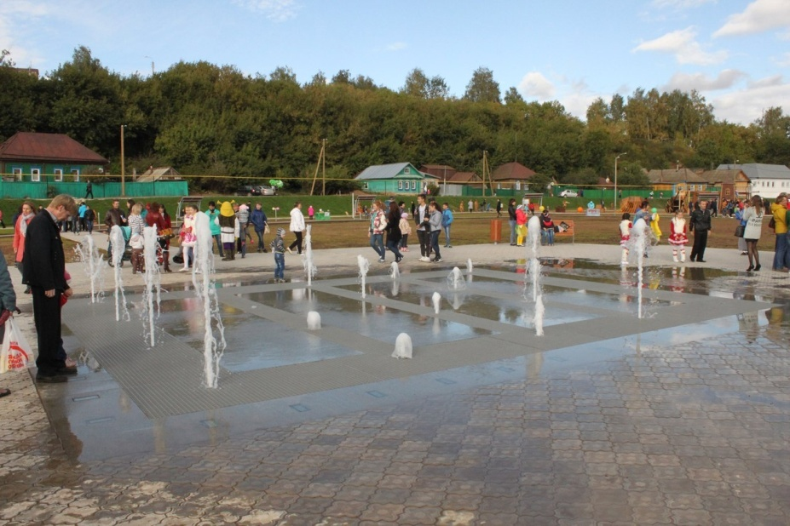
 |  | 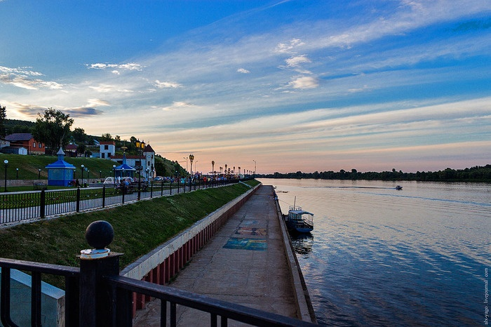
 |  | 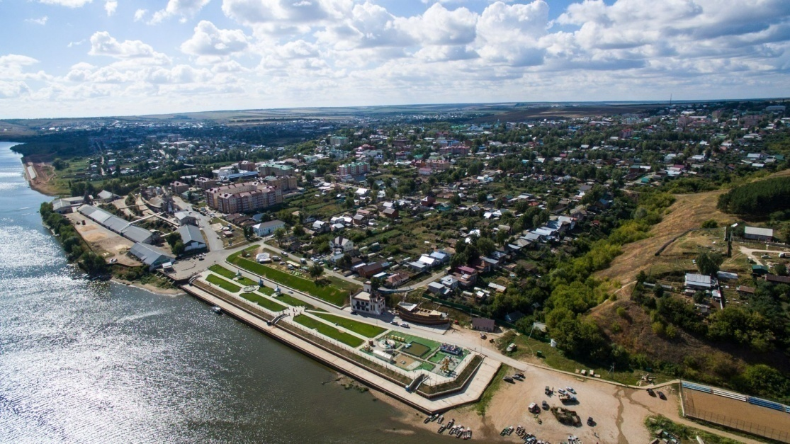
 | Старин  ные купечес  кие дома на улице Советс  кой | 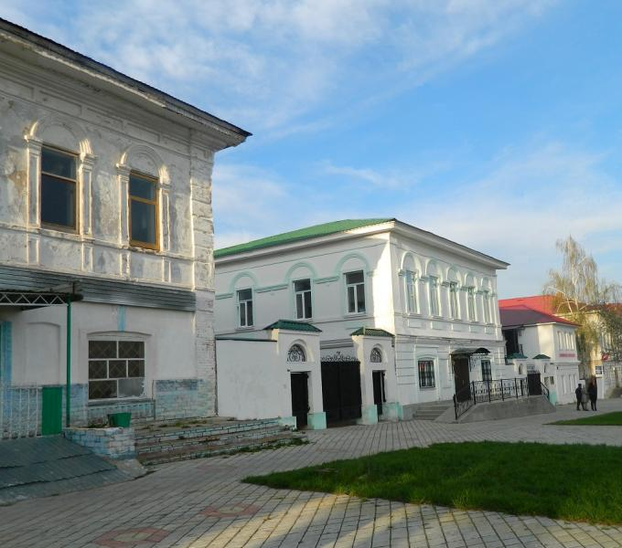
 | Ярмароч  ная площадь | 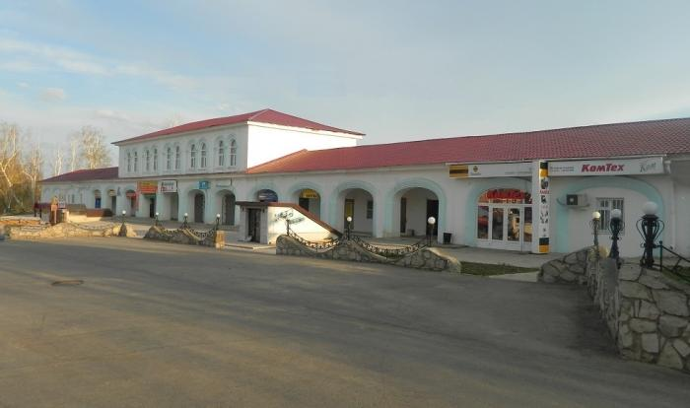
 | Ярмарочная площадь  (исторчес  кий снимок) | 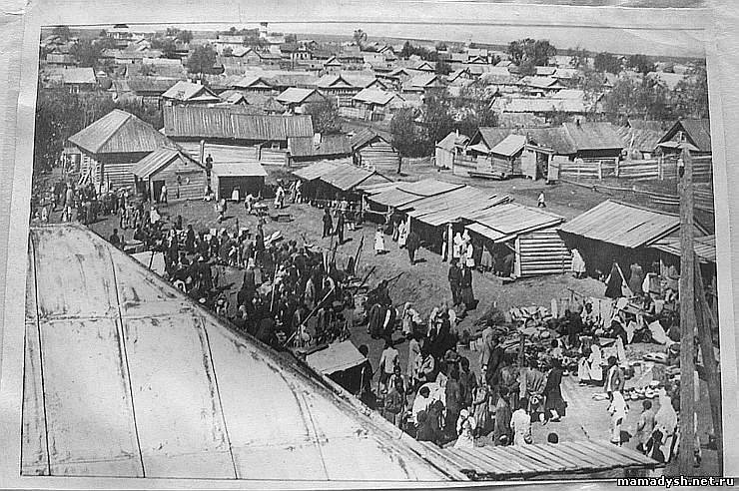
 | Гора Дачная (вид на город с другой стороны) | 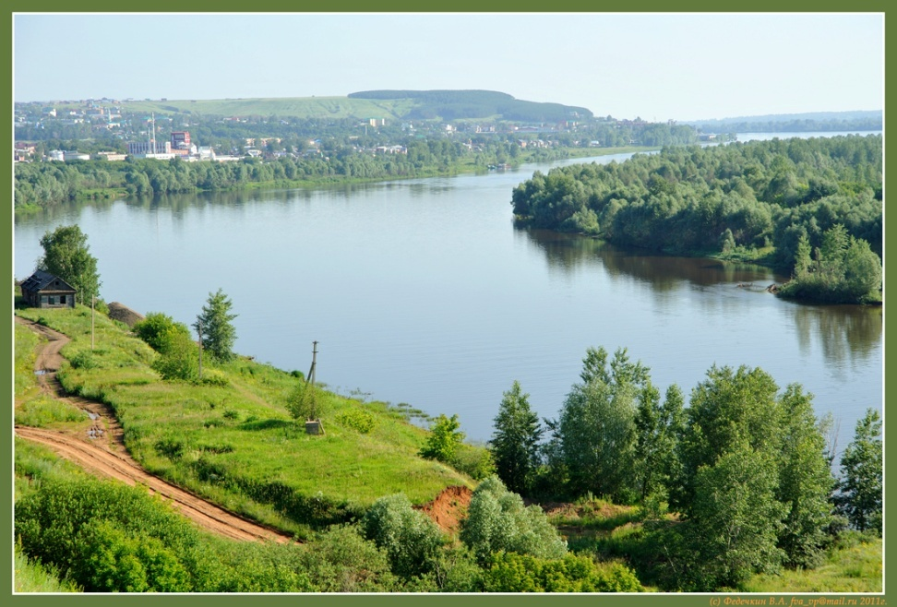
 | Вид с высоты птичьего полета. | 